

**面向对象程序设计上机实验报告**

实验题目5：多线程程序开发

**学院名称 智能与计算学部**

**专 业 软件工程**

**学生姓名 陈昊昆**

**学 号 3021001196**

**年 级 2021级**

**班 级 3班**

**时 间 2022年 4月10日**

1. **实验目的**

熟悉并理解Java多线程编程；

理解并熟悉线程之间控制的方法；

用多线程解决实际问题；

1. **实验内容**

使用多线程方式，计算某个区间的质数。

1. **程序实现**

// 启动线程后 睡眠500ms后继续操作

**public** **class** ThreadUtil **extends** Thread{

**private** StringBuffer sf;

**public** ThreadUtil(StringBuffer s) {

sf = s;

}

**public** **void** run() {

**try** {

Thread.*sleep*(500);

sf.append("ok");

} **catch** (InterruptedException e) {

// **TODO** Auto-generated catch block

e.printStackTrace();

}

}

}

**public** **class** PrimeUtil {

**private** **long** start;

**private** **long** end;

**public** PrimeUtil() {

}

// 判断一个数是否为质数

**private** **boolean** isPrime(**long** n) {

**if** (n <= 1) {

**return** **false**;

}

**for** (**long** i = 2; i * i <= n; i++) {

**if** (n % i == 0) {

**return** **false**;

}

}

**return** **true**;

}

**public** List<Long> getPrimeList(**long** st, **long** en, **int** threadCount) {

start = st;

end = en;

List<Long> primes = **new** ArrayList<>();

List<Thread> threads = **new** ArrayList<>();

// 创建threadCount个线程 并行计算其各自范围内的质数

**for** (**int** i = 0; i < threadCount; i++) {

**long** threadStart = start + (end - start) / threadCount * i;

**long** threadEnd = start + (end - start) / threadCount * (i + 1);

// 用匿名类创建线程

Thread thread = **new** Thread(**new** Runnable() {

@Override

**public** **void** run() {

**for** (**long** j = threadStart; j < threadEnd; j++) {

**if** (isPrime(j)) {

// 防止多线程不安全 需要上锁

**synchronized** (primes) {

primes.add(j);

}

}

}

}

});

// 存放所有线程

threads.add(thread);

thread.start();

}

// 顺序等待所有线程结束

**for** (Thread thread : threads) {

**try** {

thread.join();

} **catch** (InterruptedException e) {

e.printStackTrace();

}

}

// 将所有质数排序

Collections.*sort*(primes);

**return** primes;

}

}

1. **实验结果**

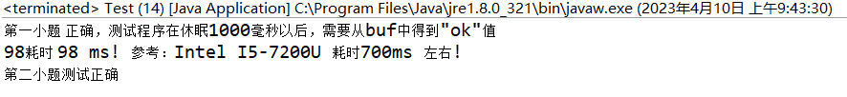

1. **实验中遇到的问题及解决方法**

在这次实验中，通过实践我深入理解了多线程编程的概念和原理，并学会了如何使用线程间的控制方法来协调不同线程的执行顺序。此外，我还学会了如何使用多线程编程来解决实际问题。

问题：缺失某些质数

解决：为prime.add()加锁，预防线程不安全